

**Түпқараған ауданы әкімдігінің 2015 жылғы 2 наурыздағы № 43 және Түпқараған аудандық мәслихатының 2015 жылғы 2 наурыздағы № 28/194 "Түпқараған ауданы Ақшұқыр ауылының шекараларын белгілеу туралы" бірлескен қаулысы және шешіміне өзгерістер енгізу туралы**

Маңғыстау облысы Түпқараған аудандық мәслихатының 2023 жылғы 18 мамырдағы № 4/29 шешімі және Маңғыстау облысы Түпқараған ауданы әкімдігінің 2023 жылғы 18 мамырдағы № 72 бірлескен қаулысы. Маңғыстау облысы Әділет департаментінде 2023 жылғы 25 мамырда № 4565-12 болып тіркелді

      Түпқараған ауданының әкімдігі ҚАУЛЫ ЕТЕДІ және Түпқараған аудандық мәслихаты ШЕШТІ:

      1. Түпқараған ауданы әкімдігінің 2015 жылғы 2 наурыздағы № 43 және Түпқараған аудандық мәслихатының 2015 жылғы 2 наурыздағы № 28/194 "Түпқараған ауданы Ақшұқыр ауылының шекараларын белгілеу туралы" бірлескен қаулысы және шешіміне (Нормативтік құқықтық актілерді мемлекеттік тіркеу Тізілімінде № 2672 болып тіркелген) келесідей өзгерістер енгізілсін:

      1 тармақ жаңа редакцияда жазылсын:

      "1. Осы бірлескен қаулы және шешімнің қосымшасына сәйкес Түпқараған ауданы Ақшұқыр ауылының шекаралары белгіленсін.";

      көрсетілген бірлескен қаулы және шешімге қосымша осы бірлескен қаулы және шешімнің қосымшасына сәйкес жаңа редакцияда жазылсын.

      2. Осы бірлескен қаулы және шешім оның алғашқы ресми жарияланған күнінен кейін күнтізбелік он күн өткен соң қолданысқа енгізіледі.

      Түпқараған ауданының әкімі       Р. Елтизаров

      Түпқараған аудандық мәслихатының төрағасы       А. Нугманов

|  |  |
| --- | --- |
|  | Түпқараған ауданы әкімдігінің |
|  | 2023 жылғы 18 мамырдағы № 72 |
|  | мен Түпқараған аудандық маслихатының |
|  | 2023 жылғы 18 мамырдағы № 4/29 |
|  | бірлескен қаулы мен шешіміне қосымша |
|  | Түпқараған ауданы әкімдігінің |
|  | 2015 жылғы 2 наурыздағы № 43 |
|  | және Түпқараған аудандық |
|  | мәслихатының 2015 жылғы |
|  | 2 наурыздағы № 28/194 бірлескен |
|  | қаулысы және шешіміне қосымша |

**Түпқараған ауданы Ақшұқыр ауылының шекаралары**

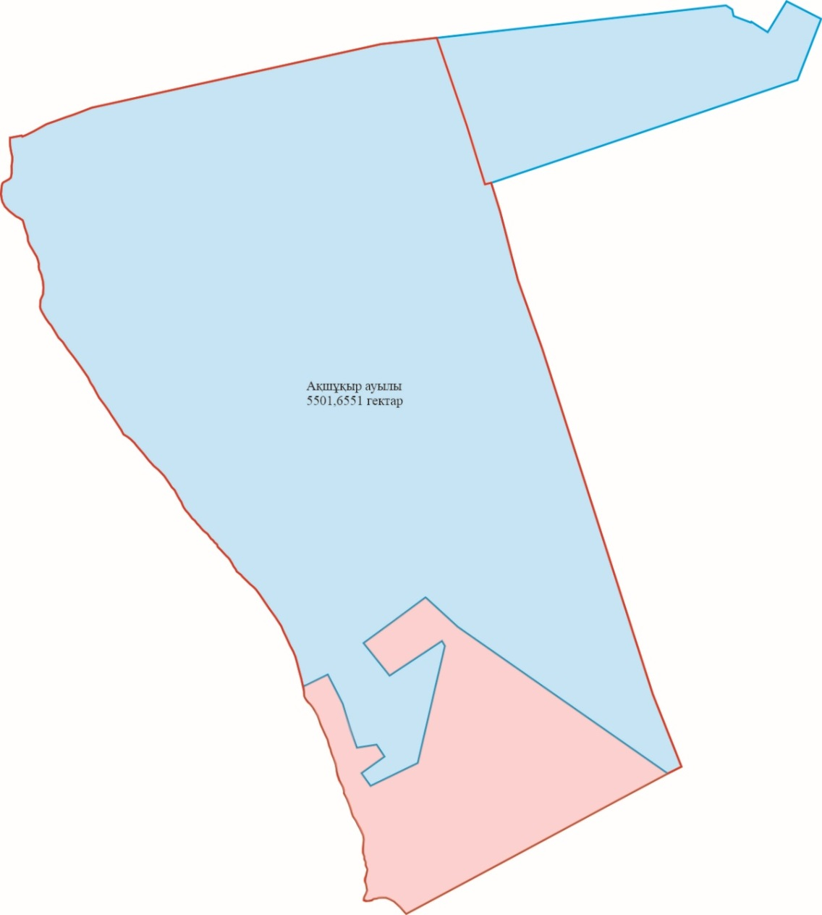

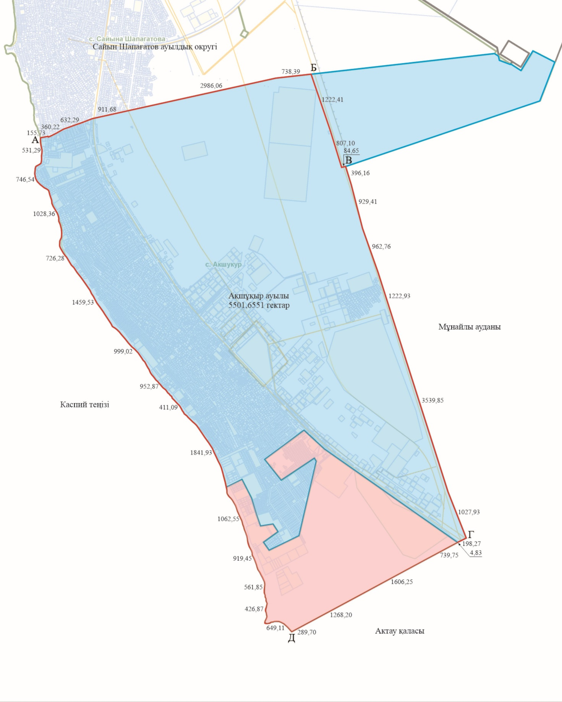

      Ескерту: Түпқараған ауданы Ақшұқыр ауылының шекарасы, жалпы ауданы – 5501,6551 гектар.

© 2012. Қазақстан Республикасы Әділет министрлігінің «Қазақстан Республикасының Заңнама және құқықтық ақпарат институты» ШЖҚ РМК